PAVAGE
Complète le dallage comme le modèle :
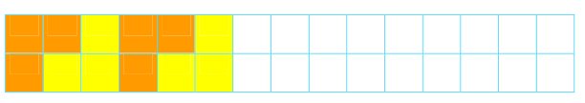
Reproduis ce dallage :
